참가자 숙지사항
영어사용
- 한국어로 수업이 진행되는 시간을 제외한 시간에는 영어 사용을 원칙으로 한다.
- 영어 사용을 적극적으로 하는 학생은 상점을 부여하여 영어 사용을 장려한다.
학교생활
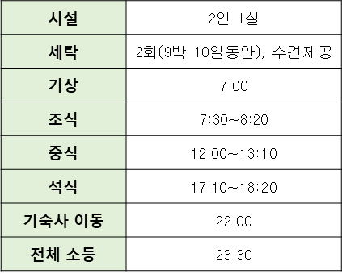
- 선생님들을 만날 때 는 항상 인사를 하도록 한다.
- 친구들 및 타 학우들에게 친절하게 대하며, 상대방을 존중하도록 한다.
- 수업시간 5분 전에는 자리에 앉아서 수업 준비를 할 수 있도록 하며, 지각하지 않도록 한다.
- 담당 선생님의 허락 없이 수업을 무단으로 빠지거나 지각하는 경우에는 벌점 부여 및 특별 교육을 받는다
- 몸 상태가 안좋을 경우에는 담당 선생님의 인솔 하에 보건실로 이동하여 필요한 조치를 받는다.
- 수업시간에 적극적으로 참여하거나 타 학우의 모범이 되는 경우 상점을 부여한다.
- 규정 위반으로 받은 벌점이 많을 경우 특별 교육이 진행되며 경기외국어고등학교 학생 생활 규정에 따라 조치한다.
전화 사용
- 핸드폰을 가지고 온 학생의 경우, 입소 첫날 기숙사 들어가기 전(21:30) 핸드폰을 수거한다. 핸드폰은 검색의 목적으로 매일 17:00에 돌려주고 사용 후 21:30분에 재수거 한다.
이 시간을 통해 부모님과 통화가 가능하며 이 시간에 게임, 영상 시청 등의 다른 목적으로의 사용이 적발 될 경우 벌점이 부여되며 이는 부모님께 통보된다.
- 핸드폰을 가지고 오지 않은 학생의 경우, 캠프 공용폰을 이용하여 부모님과 통화를 한다.
- 입소 첫 날 핸드폰을 제출하지 않고 적발되는 학생의 경우에도 벌점이 부여된다.
- 필요 시를 제외 핸드폰 사용을 금한다.
금기사항
- 욕설, 폭력을 행사하는 학생은 퇴소 조치한다.
- 따돌림을 조장하거나 이에 가담한 학생은 퇴소 조치한다.
- 이성이 거주하는 층으로의 이동을 금지하며 이를 어길 시 퇴소 조치한다.
- 캠프 기간 중 이성 간의 교제를 금지하며 적발 시 특별 교육을 받거나 퇴소 조치 한다.
- 위 사항 외에도 학업 분위기를 해치는 학생은 경기외국어고등학교 학생생활규정에 따라 조치하도록 한다. (최대 퇴소조치이며 남은기간의 캠프 비용은 환불 불가)
기숙사 생활
- 항상 정리정돈된 상태를 유지하도록 한다.
- 남에게 방해가 될 정도의 소음을 내어서는 안된다
- 타층의 다른 호실로의 이동은 금지한다.
- 취침시간(11시 30분) 이후 방에서 나와 돌아다니거나 기숙사를 무단으로 벗어나는 경우에는, 부모님께 즉시 통보되며 특별 교육을 받게 된다. 교육 후 같은 일이 반복될 경우에는 퇴소를 당할 수 있다.
- 기숙사는 항상 정돈된 상태를 유지하며, 청소 및 정리정돈을 한다.
- 기숙사에는 음식물 반입이 일절 금지되며, 적발 시 해당 물 압수 및 캠프기간 내에 매점 사용이 금지된다.
세탁
- 매일 3장의 수건 지급. 사용 후에는 기숙사에 보관하지 않고 수거함에 넣도록 한다.
- 뺠래는 2회 진행되며, 정해진 날짜에 물세탁 가능한 옷만 내놓을 수 있도록 한다. (개별 빨래 주머니 제공
- 옷을 내놓을 때는 주머니에 물건이 들어있지 않은지 확인하고, 색이 빠지는 옷은 구분하여 내놓도록 한다.

